ภูเก็ต พีพี มาหยา เกาะไข่ 3D2N
19 – 21 ธันวาคม 2564
บินด้วยสายการบิน ไทยเวียดเจ็ท THAI VIET JET (VZ): ขึ้นเครื่องที่ท่าอากาศยานสุวรรณภูมิ (BKK)
VZ314 | BKK(สุวรรณภูมิ) – HKT(ภูเก็ต) | 07.00 – 08.30
VZ301 | HKT(ภูเก็ต) – BKK(สุวรรณภูมิ) | 13.25 – 14.55
**ไม่รวมน้ำหนักกระเป๋าสำหรับโหลดใต้ท้องเครื่อง แต่ถือขึ้นเครื่องบินได้น้ำหนักไม่เกิน 7 ก.ก.**
**อาจจะมีการเปลี่ยนแปลงไฟล์ทขึ้นอยู่กับสายการบิน**

เนื่องด้วยสถานการณ์โควิด-19 ทางบริษัทฯขออนุญาตรับลูกค้าที่ได้รับวัคซีนตามเกณฑ์ที่รัฐบาลหรือสาธารณสุขกำหนด/รับรอง พร้อมทั้งแสดงเอกสารการได้รับการวัคซีนและผลตรวจโควิท-19
ที่ได้รับการรับรองจากทางสถานพยาบาลเท่านั้น
**เงื่อนไขการเดินทางเข้าแต่ละจังหวัด อาจมีการเปลี่ยนแปลง
ทางบริษัทจะทำการแจ้งให้ทราบอีกครั้งเมื่อมีประกาศการเปลี่ยนแปลง**

ผู้ที่เดินทาง จะต้องได้รับวัคซีนดังต่อไปนี้ : SINOVAC 2เข็ม /SINOPHARM 2เข็ม /MODERNA 2 เข็ม/ PFIZER 2 เข็ม
/SPUTNIK V 2 เข็ม /SINOVAC+ASTRAZENECA 2 เข็ม /ASTRAZENECA 2 เข็ม / J&J 1 เข็ม (ไม่น้อยกว่า 14วัน)
**ผู้เดินทางต้องแนบหลักฐานการฉีดวัคซีนกับทางบริษัทพร้อมหลักฐานการจอง**

DAY1 กรุงเทพฯ (สุวรรณภูมิ) – ท่าอากาศยานภูเก็ต – วัดพระทอง – MA DOO BUA CAFE’ – วัดฉลอง – พระใหญ่ ภูเก็ต– แหลมพรหมเทพ – ถ่ายรูปย่านเมืองเก่า PHUKET OLD TOWN (B/L/-)

05.00 คณะพร้อมกัน ณ ท่าอากาศยานสุวรรณภูมิ กรุงเทพฯ ชั้น 4 เคาน์เตอร์สายการบินไทยเวียดเจ็ท (THAI VIET JET) โดยมีเจ้าหน้าที่ของบริษัทฯ คอยให้การต้อนรับ อำนวยความสะดวกในการลงทะเบียนเพื่อรับหน้ากากอนามัย และมัคคุเทศก์คอยให้คำแนะนำมาตราการการป้องกัน COVID-19 ก่อนออกเดินทาง
*กรุณาเผื่อเวลาในการเดินทางมายังสนามบิน เนื่องจากต้องใช้เวลาในการเช็คอิน สายการบินจะปิดให้ทำการเช็คอินก่อนเวลาบินประมาณ 1 ชั่วโมง*
07.00 ออกเดินทางสู่ ท่าอากาศยานภูเก็ต จังหวัดภูเก็ต โดย สายการบินไทยเวียดเจ็ท (THAI VIET JET) เที่ยวบินที่ VZ314
**อาจจะมีการเปลี่ยนแปลงไฟล์ทขึ้นอยู่กับสายการบิน**
**ไม่รวมน้ำหนักกระเป๋าสำหรับโหลดใต้ท้องเครื่อง ท่านสามารถซื้อน้ำหนักกระเป๋าหรืออัพที่นั่งได้ก่อนเดินทาง 72 ชั่วโมง (มีค่าใช้จ่าย) แต่สามารถถือขึ้นเครื่องบินได้น้ำหนักไม่เกิน 7 กิโลกรัม**
08.30 เดินทางถึง ท่าอากาศยานภูเก็ต จังหวัดภูเก็ต
09.00 เตรียมตัวออกเดินทาง โดยจะมีรถตู้ VIP คันละ 8-9 ที่นั่ง คอยให้บริการอยู่ในสนามบิน
---------------------------- หลังจากทุกท่านรับสัมภาระ และทำธุระส่วนตัวเรียบร้อยแล้ว --------------------------------
เช้า รับประทานอาหาร ณ ร้านอาหาร (เมนูติ่มซำ)
นำท่านเดินทางสู่ วัดพระทอง หรือ วัดพระผุด เป็นวัดเก่าแก่ที่มีชื่อเสียงวัดหนึ่งในจังหวัดภูเก็ต ที่มาของชื่อ “วัดพระผุด” มาจากที่วัดแห่งนี้มีพระพุทธรูปที่โผล่จากพื้นดินเพียงครึ่งองค์ ในปี พ.ศ. พระเจ้าปะดุง แม่ทัพพม่า ยกพลมาตีเมืองถลาง ทหารพม่าพยายามที่จะขุดพระผุดเอากลับไป แต่เมื่อลงมือขุดก็เจอกับฝูงแตนไล่ต่อย จนต้องล้มเลิก
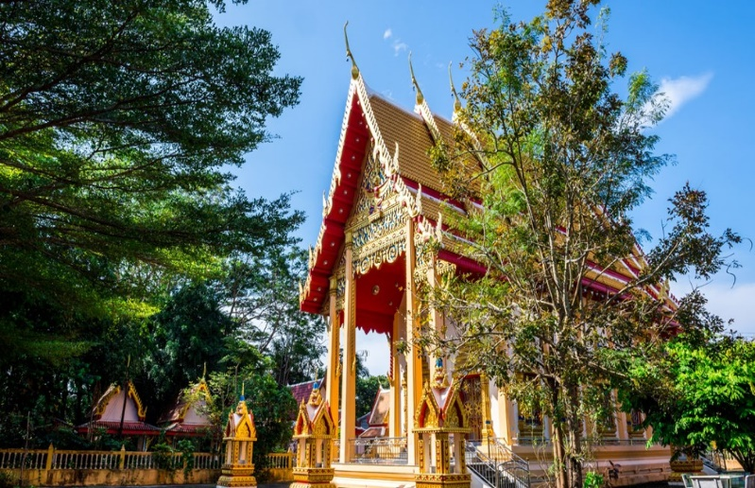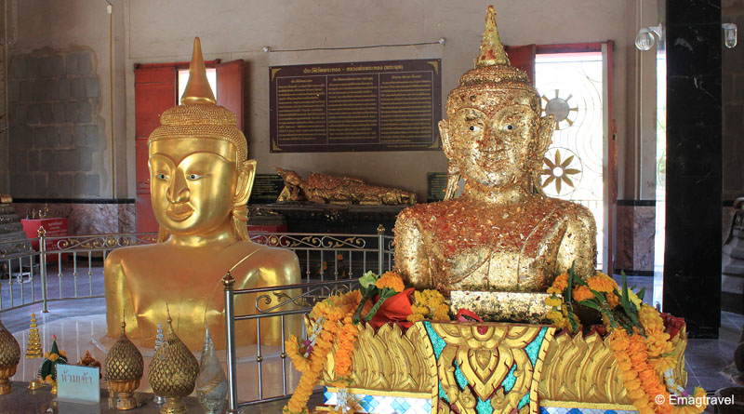
นำท่านเช็คอินคาเฟ่ MA DOO BUA CAFE’ คาเฟ่แห่งใหม่หน้าตาไฉไล ไม่ไกลจากในเมืองภูเก็ต เด็ด..!! ตรงที่สระบัว “บัววิกตอเรีย” มีมุมถ่ายภาพเก๋ๆ กับบรรยากาศสวยๆ ให้ได้เลือกถ่ายภาพกับบัวสีเขียวสดใสมากมายหลายมุม เรียกได้ว่าถูกใจเหล่าบรรดาคนที่ชอบถ่ายภาพเช็คอินลงโชเชียลอย่างแน่นอน
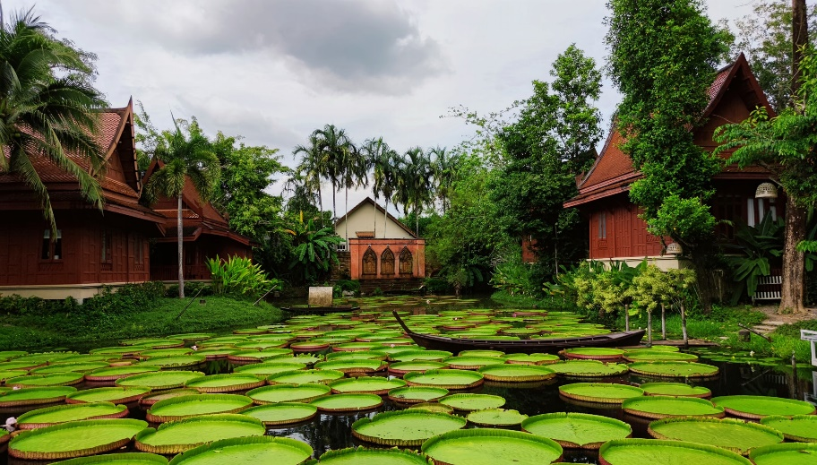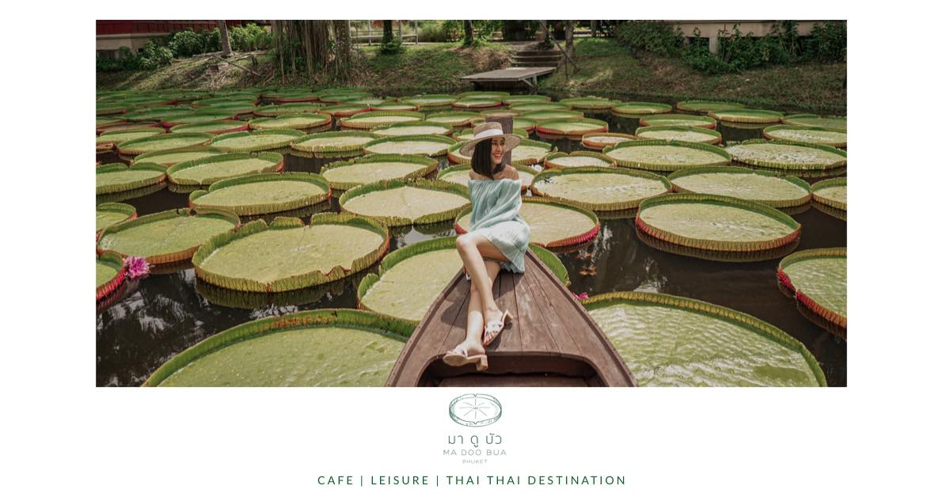
เที่ยง รับประทานอาหาร ณ ร้านอาหาร
จากนั้นนำท่านเดินทางสู่ วัดฉลองหรือวัดไชยธาราราม เป็นวัดคู่บ้านคู่เมืองของภูเก็ต ก่อสร้างขึ้นในช่วงต้นศตวรรษที่ 19 เป็นวัดที่ใหญ่ที่สุดในจังหวัดภูเก็ต นำท่านแวะนมัสการหลวงพ่อแช่มและหลวงพ่อช่วง ผู้ก่อตั้งวัดฉลอง เพื่อเป็นสิริมงคล ชาวบ้านเลื่อมใสและศรัทธาหลวงพ่อทั้งสองเป็นอย่างยิ่ง เนื่องจากมีชื่อเสียงทางด้านการปรุงยาสมุนไพร และช่วยเหลือชาวภูเก็ตต่อสู้กับพวกชาวจีน(อั้งยี่) กรรมกรเหมืองแร่ที่ได้ก่อเหตุจลาจลในช่วงปีพ.ศ. 2419 เป็นวัดที่มีความสวยงาม มีมหาธาตุเจดีย์ที่ประดิษฐานพระบรมสารีริกธาตุของพระพุทธเจ้า มีงดงามอย่างยิ่ง
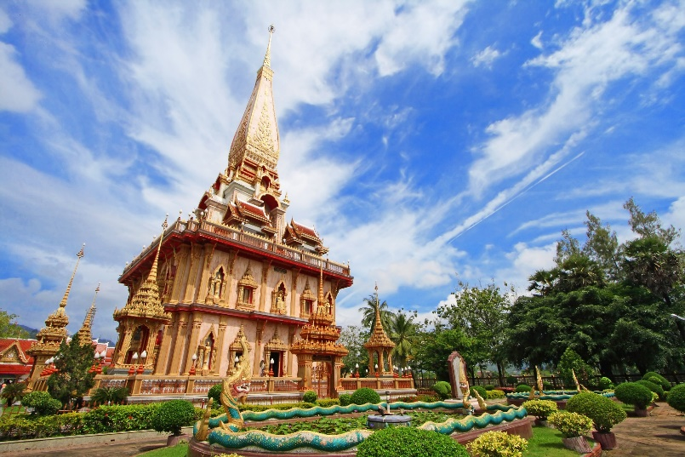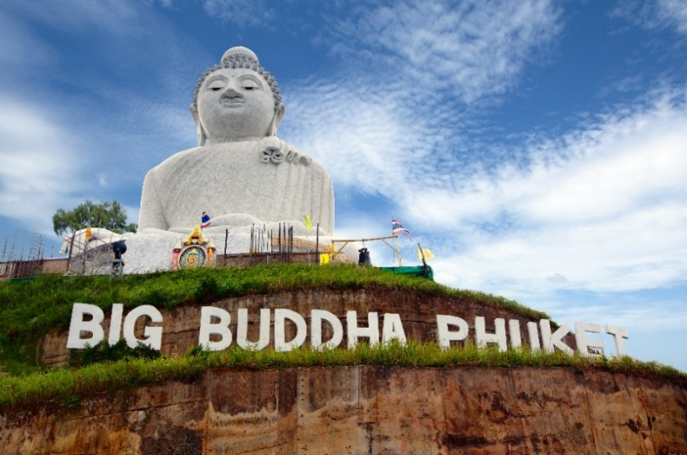
นำท่านเดินทางสู่ พระพุทธมิ่งมงคลเอกนาคคีรี หรือ พระใหญ่ ภูเก็ต ประดิษฐานอยู่ที่เขานาคเกิด เลยจากวัดฉลองไปไม่ เป็นสถานที่ท่องเที่ยวสำคัญของ จังหวัดภูเก็ตในกลุ่มนักท่องเที่ยว ลักษณะเด่นของพระใหญ่ ได้แก่ พระพุทธรูปปางมารวิชัยขนาดใหญ่เห็นได้รอบเกาะภูเก็ต โดยมีนัยสำคัญใน การก่อสร้างเพื่อเป็นสัญลักษณ์ของความสันติ ความเป็นน้ำหนึ่งใจเดียวและความหวัง การก่อสร้างพระพุทธรูปมิ่งมงคลเอกนาคคีรี สำเร็จได้ด้วย การร่วมมือร่วมใจบริจาคของประชาชนชาวไทยและชาวต่างชาติที่อาศัยอยู่ในประเทศไทย
นำท่านเดินทางสู่ แหลมพรหมเทพ เป็นแหลมที่อยู่ใต้สุดของเกาะภูเก็ตห่างจากตัวเมืองประมาณ 19 กิโลเมตร มีลักษณะเป็นแหลมโค้งไล่ระดับทอดตัวสู่ท้องทะเล รอบข้างแวดล้อมด้วยต้นตาลที่ขึ้นแทรกอยู่เรียงรายตามต้นหญ้าที่พัดพลิ้วด้านขวาเป็นหาดในหานและเกาะมัน ส่วนด้านซ้ายจะมองเห็นหาดในยะซึ่งเป็นหาดเล็กๆ อิสระถ่ายภาพตามอัธยาศัย
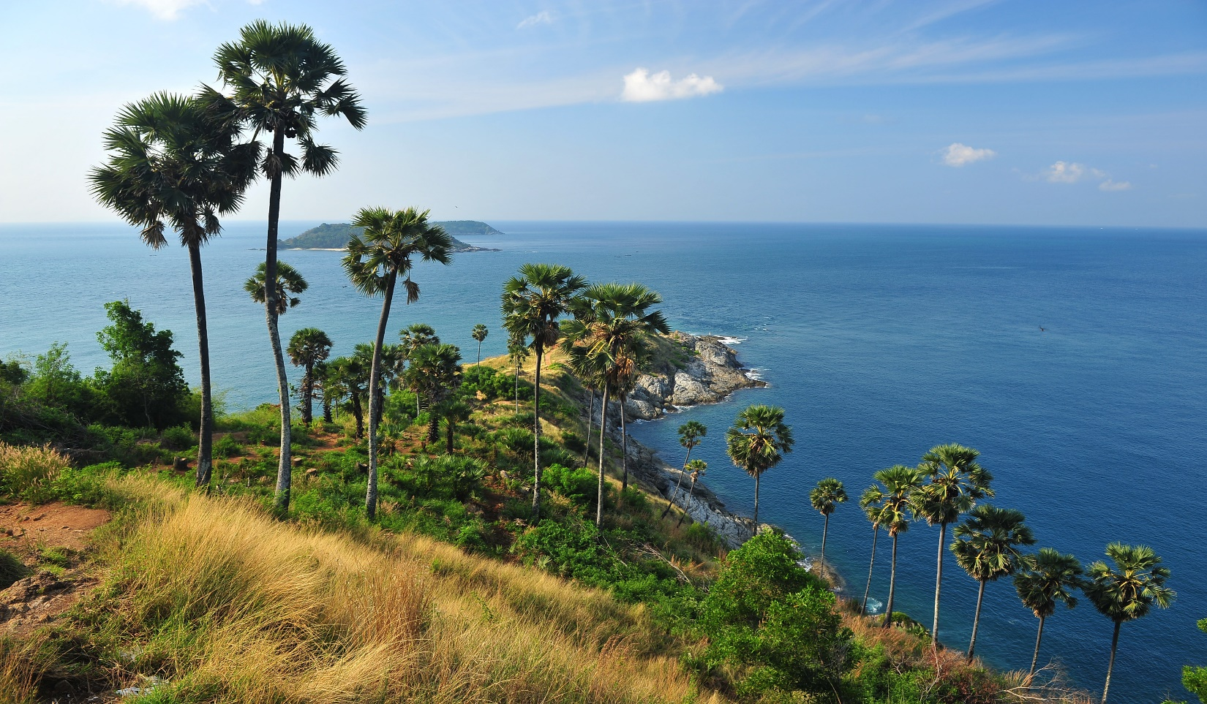
พาท่านเดินทางไปเช็คอินสวยๆที่ PHUKET OLD TOWN ย่านเมืองเก่าภูเก็ต สุดคลาสสิค ชมตึกชิโนโปตุกีส หลากหลายสีสัน ชมอาคารบ้านเรือน ตึกสวยๆ ซึ่งตึกเหล่านี้ถูกสร้างในสมัยที่ชาวจีนและชาวตะวันตกหลั่งไหลเข้ามาในภูเก็ตเพื่อทำเหมืองแร่ ทำให้เกิดเป็นตึกที่มีการผสมผสานทั้งฝั่งตะวันตกและตะวันออกอย่างลงตัว อาคารสวยๆ ที่ควรไปก็มีมากมาย และที่ห้ามพลาดคือไปถ่ายรูปกับหอนาฬิกาที่ตั้งตระหง่านสวยงามนั่นเอง โดยย่านเมืองเก่านี้จะสวยงามทั้งกลางวันและกลางคืน ให้ท่านเดินเล่นถ่ายรูปอาคารบ้านเรือนสวยๆ การเดินชมย่านเมืองเก่าอันเป็นเสน่ห์ทางประวัติศาสตร์ของเมืองภูเก็ต
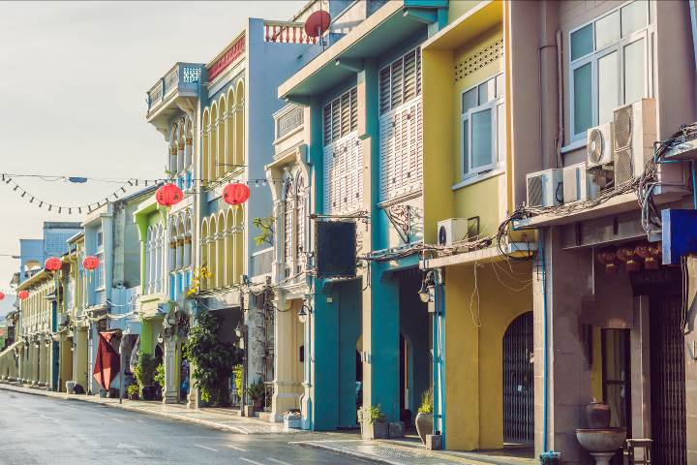
ค่ำ อิสระอาหารค่ำ ตามอัธยาศัย
นำทุกท่านเข้าสู่ที่พัก GRAND MERCURE PATONG, PHUKET หรือเทียบเท่า
DAY2 SPEED BOAT ทัวร์เกาะพีพี – อ่าวมาหยา – เกาะไข่ (B/L/-)
เช้า รับประทานอาหาร ณ ห้องอาหารโรงแรม
(ในกรณีที่โรงแรมไม่เปิดห้องอาหารเช้า ขออนุญาตพาไปทานร้านอาหารท้องถิ่นแทน)
07.30 รถรับท่านจากโรงแรมไปยังท่าเรือ
10.00 เดินทางจากท่าเรือมุ่งสู่ อุทยานแห่งชาติหมู่เกาะพีพีเลย์ เพลิดเพลินกับการดำน้ำดูปะการังที่หน้าอ่าวมาหยา และปิเละ ลากูน ชมทัศนียภาพและเก็บภาพความสวยงามตามธรรมชาติของอ่าวโล๊ะซามะ ถ้ำไวกิ้ง
เที่ยง รับประทานอาหารเที่ยง แบบบุฟเฟ่ต์ บนเกาะพีพีดอน
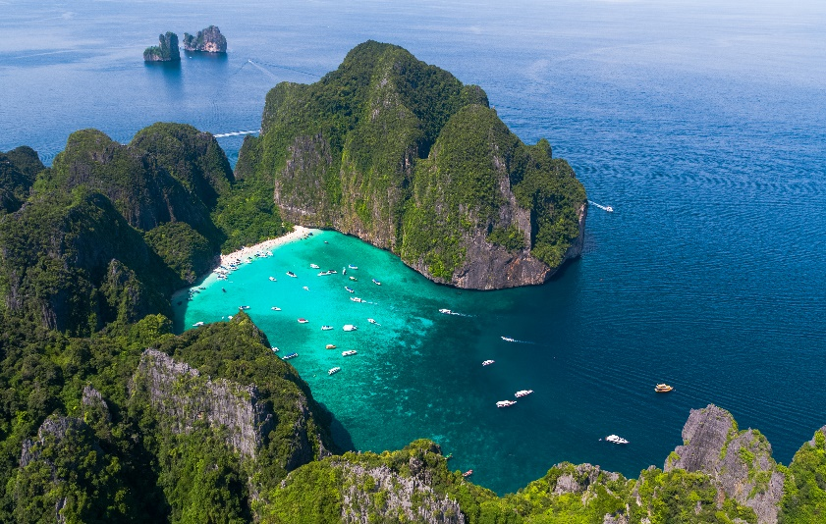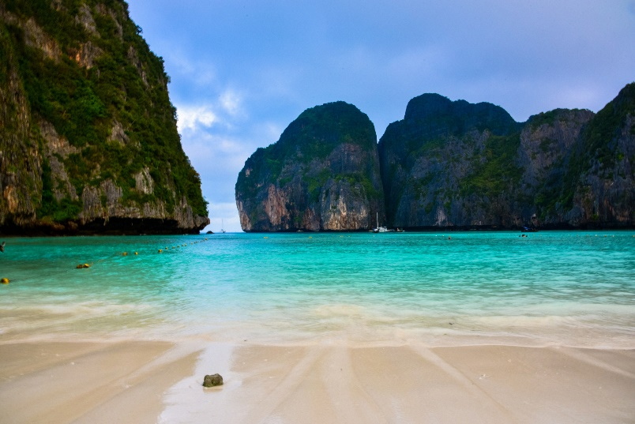
14.00 ออกเดินทางถึงอ่าวลิง และเพลิดเพลินกับจุดดำน้ำอีกจุดที่สวยงาม
15.30 นำลูกค้าแวะชมเกาะไข่นอก เพื่อชมความสวยงามของทะเลเกาะไข่ และเล่นน้ำตามชายหาด ถ่ายรูปตามอัธยาศัย
17.30 เดินทางกลับถึงท่าเทียบเรือ พร้อมนำท่านกลับที่พักโดยสวัสดิภาพ
ค่ำ อิสระอาหารค่ำ ตามอัธยาศัย
หมายเหตุ : แพคเกจการดำน้ำชมความสวยงามของปะการัง ขึ้นอยู่กับสภาพอากาศ, ฤดูกาล และช่วงเวลาที่เหมาะสม กรณีไม่สามารถดำน้ำได้ โดยไม่สามารถแจ้งให้ทราบได้ล่วงหน้า ทางบริษัทฯขอสงวนสิทธิ์ งดคืนเงินค่าใช้จ่ายในทุกกรณี เนื่องจากเป็นการชำระแบบเหมาจ่ายกับตัวแทนแล้วทั้งหมด และอาจมีการปรับเปลี่ยนโปรแกรมได้ตามความเหมาะสม ทั้งนี้เพื่อคำนึงถึงผลประโยชน์ของลูกค้าเป็นสำคัญ
นำทุกท่านเข้าสู่ที่พัก GRAND MERCURE PATONG, PHUKET หรือเทียบเท่า
DAY3 หาดป่าตอง – ท่าอากาศยานภูเก็ต – กรุงเทพฯ (สุวรรณภูมิ) (B/L/-)
เช้า บริการอาหารเช้า ณ ห้องอาหารของโรงแรม
(ในกรณีที่โรงแรมไม่เปิดห้องอาหารเช้า ขออนุญาตพาไปทานร้านอาหารท้องถิ่นแทน)
อิสระท่องเที่ยวตามอัธยาศัย ให้ท่านอิสระในการท่องเที่ยวหาดป่าตอง หรือทำกิจกกรมต่างๆในโรงแรมได้ตามอัธยาศัยอาทิเช่น ว่ายน้ำ ฟิตเนต สปา
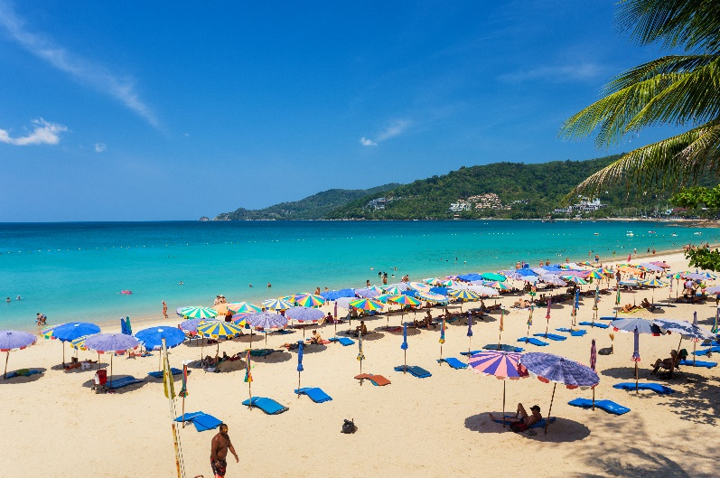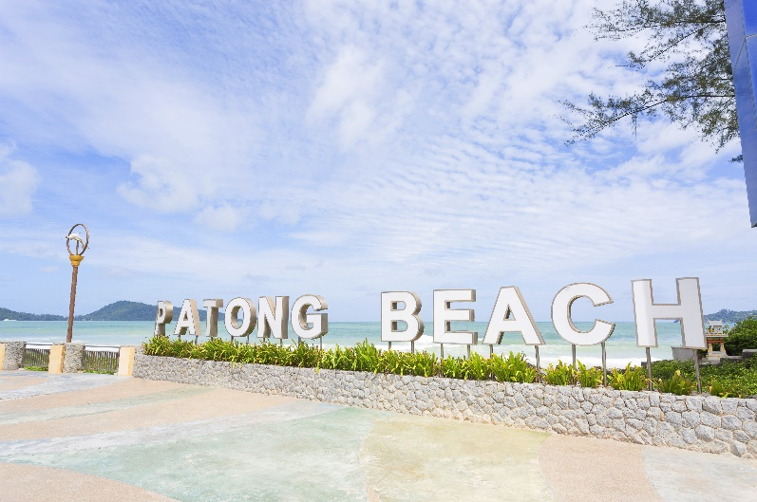
ได้เวลาอันสมควรนำท่านเดินทางสู่ ท่าอากาศยานภูเก็ต
13.25 ออกเดินทางสู่ ท่าอากาศยานสุวรรณภูมิ โดย สายการบินไทยเวียดเจ็ท (THAI VIET JET) เที่ยวบินที่ VZ301
**อาจจะมีการเปลี่ยนแปลงไฟล์ทขึ้นอยู่กับสายการบิน**
**ไม่รวมน้ำหนักกระเป๋าสำหรับโหลดใต้ท้องเครื่อง ท่านสามารถซื้อน้ำหนักกระเป๋าหรืออัพที่นั่งได้ก่อนเดินทาง 72 ชั่วโมง (มีค่าใช้จ่าย) แต่สามารถถือขึ้นเครื่องบินได้น้ำหนักไม่เกิน 7 กิโลกรัม**
14.55 เดินทางถึง ท่าอากาศยานสุวรรณภูมิ โดยสวัสดิภาพ พร้อมความประทับใจ
อัตราค่าบริการ
วันที่เดินทาง | ราคาผู้ใหญ่ | พักเดี่ยว
19 – 21 ธันวาคม 2564 | 7,999 | 2,000
**ไม่มีราคาเด็ก ราคานี้ไม่รวมค่าทิป**
**ราคาเด็กอายุไม่ถึง 2 ปี ณ วันเดินทางกลับ (INFANT) ท่านละ 2,000 บาท ** (ไม่มีที่นั่งบนเครื่องบิน)**

ข้อสำคัญ
- ยังไม่รวมค่าทิปคนขับรถและมัคคุเทศก์ท่านละ 300 บาท
- ถ้าหากมีผู้เดินทางต่ำกว่า 8 คน ทางบริษัทขอสงวนสิทธิ์ในการยกเลิกการเดินทางหรือมีการเปลี่ยนแปลงราคา โดยจะแจ้งให้ทราบล่วงหน้า 7 วันก่อนการเดินทาง
- กรณีพัก 3 ท่าน/ห้อง ทางโรงแรมจะทำการเสริมเตียงให้เท่านั้น การเสริมเตียงจะขึ้นอยู่กับนโยบายของโรงแรมนั้นๆ (บางโรงแรมใช้เตียง SGL ในการเสริมเตียง บางโรงแรมจะใช้ฟูกในการเสริมเตียง)
- ราคาทัวร์ เป็นราคาสำหรับคนไทยเท่านั้น นักท่องเที่ยวต่างชาติจะมีค่าใช้จ่ายเพิ่มเติม 500 บาท ต่อท่าน
- หากมีสถานที่ ร้านค้าที่ไม่สามารถเปิดให้บริการได้ภายหลัง โปรแกรมอาจมีการเปลี่ยนแปลงได้ตามความเหมาะสม โดยไม่แจ้งให้ทราบล่วงหน้า โดยส่วนนี้ทางบริษัทจะคำนึงถึงประโยชน์ของลูกค้าเป็นสำคัญ หากกรณีที่จำเป็นจะต้องมีค่าใช้จ่ายเพิ่ม ทางบริษัทจะแจ้งให้ทราบล่วงหน้า
- เงื่อนไขและข้อจำกัดในการเดินทาง อาจจะมีการเปลี่ยนแปลงได้โดยเป็นไปตามนโยบาลของทางรัฐบาล ทั้งนี้นักท่องเที่ยวจะต้องมีความพร้อมที่จะทำตามเงื่อนไขต่างๆ เช่น การฉีดวัคซีน การตรวจโควิด-19 และการลงทะเบียนต่างๆตามนโยบายของแต่ละจังหวัดและสายการบิน

อัตราค่าบริการนี้รวม
- ค่าบัตรโดยสารโดยเครื่องบิน (ตั๋ว) ไป และ กลับพร้อมคณะ ชั้นประหยัด (ECONOMY CLASS) รวมถึงค่าภาษีสนามบินและค่าภาษีน้ำมันทุกแห่ง กรณีต้องการอัพเกรด UPGRADE ใช้วีลแชร์ (WHEEL CHAIR) หรือ เปลี่ยนแปลงบัตรโดยสาร ไม่ว่าเที่ยวใด เที่ยวหนึ่ง กรุณาติดต่อเจ้าหน้าที่เป็นกรณีพิเศษ ทางบริษัทของสงวนสิทธิ์ในการเรียกเก็บค่าใช้จ่ายตามจริงที่เกิดขึ้นกับผู้เดินทาง
- กระเป๋าถือขึ้นเครื่อง (CARRY ON) คนละ 1 ใบ ใบละไม่เกิน 7 กก. (หากต้องการซื้อน้ำหนักกระเป๋าโหลดเพิ่มเติม กรุณาติดต่อเจ้าหน้าที่)
- รถตู้ปรับอากาศ VIP (นำเที่ยวตามรายการ)
- ค่าเข้าชมสถานที่ตามที่ระบุในโปรแกรมท่องเที่ยว
- มัคคุเทศก์นำเที่ยวตลอดการเดินทาง
- ค่าอาหาร ตามรายการที่ระบุในโปรแกรมการเดินทาง
- ค่าโรงแรมที่พักระดับมาตรฐานตามรายการที่ระบุ (พัก 2-3 ท่าน ต่อ ห้อง กรณีพัก 3 ท่านจะเป็นเตียงเสริม 1 ท่าน) ในกรณีมีงานเทรดแฟร์ การแข่งขันกีฬา หรือ กิจกรรมอื่นๆ ที่ทำให้โรงแรมตามรายการที่ระบุเต็ม ทางบริษัทขอสงวนสิทธิ์ในการปรับเปลี่ยนโรงแรมที่พัก ไปเป็นเมืองใกล้เคียงแทน อ้างอิงมาตรฐานคุณภาพและความเหมาะสมเดิม โดยคำนึงถึงประโยชน์ของลูกค้าเป็นสำคัญ ทางบริษัทไม่มีนโยบายจัดคู่นอนให้กับลูกค้าที่ไม่รู้จักกันมาก่อน เช่น กรณีที่ท่านเดินทาง 1 ท่าน จำเป็นต้องชำระค่าห้องพักเดี่ยวตามที่ระบุ
- ค่าประกันอุบัติเหตุการเดินทางตามกรมธรรม์ ค่ารักษาพยาบาลวงเงินท่านละ 500,000 บาท หรือกรณีเสียชีวิต วงเงินท่านละ 1,000,000 บาท ตามเงื่อนไขของบริษัทประกันภัย ซึ่งไม่รวมประกันสุขภาพ
- ค่าประกันคุ้มครอง COVID-19 ตามกรมธรรม์ ค่ารักษาพยาบาลวงเงินสูงสุดท่านละ 30,000 บาท คุ้มครองทั้งคนไทยและชาวต่างชาติ อายุ 1 – 75 ปี ภายใน 30 วัน นับจากวันที่ออกเดินทาง ตามเงื่อนไขของบริษัทประกันภัย ซึ่งไม่รวมกรณีเสียชีวิตจากโรค COVID-19

อัตราค่าบริการนี้ ไม่รวม
- ค่ามินิบาร์ในห้องพัก(ถ้ามี) และค่าใช้จ่ายส่วนตัว นอกเหนือจากที่ระบุในรายการ
- ค่าอาหารสำหรับท่านที่ทานเจ มังสวิรัติ หรืออาหารสำหรับมุสลิม
- ค่าธรรมเนียมการเข้าชมสถานที่ของชาวต่างชาติที่เพิ่มเติมตามการจ่ายจริง
- ค่าธรรมเนียมในกรณีที่กระเป๋าสัมภาระที่มีน้ำหนักเกินกว่าที่สายการบินนั้นๆกำหนดหรือสัมภาระใหญ่เกินขนาดมาตรฐาน
- ค่าธรรมเนียมการจองที่นั่งบนเครื่องบินตามความต้องการเป็นกรณีพิเศษหากสามารถทำได้ ทั้งนี้ขึ้นอยู่กับสายการบิน และ รุ่นของเครื่องบินแต่ละไฟล์ทที่ใช้บิน ซึ่งอาจเปลี่ยนแปลงได้อยู่ที่สายการบินเป็นผู้กำหนด
- ค่าภาษีน้ำมัน ที่สายการบินเรียกเก็บเพิ่ม ภายหลังจากทางบริษัทฯได้ออกตั๋วเครื่องบินไปแล้ว
- VAT 7% และภาษีหัก ณ ที่จ่าย 3%
- ค่าทิปคนขับรถและมัคคุเทศก์ท่านละ 300 บาท

เงื่อนไขการจอง
- มัดจำท่านละ 5,000 บาท พร้อมสำเนาบัตรประชาชนที่ชัดเจน เพื่อการยืนยันการจอง 1 วัน เช่น ท่านจองวันนี้ กรุณาชำระเงินมัดจำในวันถัดไป ก่อนเวลา 16.00 น. มิเช่นนั้นจะถือว่าท่านได้ทำการยกเลิกการจองโดยอัตโนมัติหากไม่ได้รับยอดเงินตามเวลาที่กำหนด และหากท่านมีความประสงค์จะต้องเดินทางในพีเรียดเดิม ท่านจำเป็นต้องทำจองเข้ามาใหม่ นั่นหมายถึงว่า กรณีที่มีคิวรอ (WAITING LIST) ก็จะให้สิทธิ์ไปตามระบบ ตามลำดับ เนื่องจากทุกพีเรียดมีที่นั่งจำกัด
- ยกเว้นโปรแกรมราคาพิเศษ ทางบริษัทขอสงวนสิทธิ์เรียกเก็บค่าบริการ เต็มจำนวน เท่านั้น
- กรุณาชำระค่าทัวร์ส่วนที่เหลืออย่างน้อย 20 วัน ก่อนออกเดินทาง หากท่านไม่ชำระภายในระยะเวลาที่ที่บริษัทกำหนด ทางบริษัทจะถือว่าท่านสละสิทธิ์ยกเลิกการเดินทาง และ ขอสงวนสิทธิ์ไม่สามารถคืนเงินมัดจำให้ท่านได้ ไม่ว่าส่วนใดส่วนหนึ่งก็ตาม

เงื่อนไขการยกเลิก และ เปลี่ยนแปลงการเดินทาง
- ยกเลิกก่อนการเดินทางตั้งแต่ 30 วันขึ้นไป คืนเงินค่าทัวร์โดยหักค่าใช้จ่ายที่เกิดขึ้นจริง *ในกรณีที่วันเดินทางตรงกับวันหยุดนักขัตฤกษ์ ต้องยกเลิกก่อน 40 วัน*
- ยกเลิกก่อนการเดินทาง 15-29 วัน คืนเงิน 50%ของค่าทัวร์ หรือหักค่าใช้จ่ายตามจริง เช่น ค่ามัดจำตั๋วเครื่องบิน โรงแรม และค่าใช้จ่ายจำเป็นอื่นๆ
- ยกเลิกก่อนการเดินทางน้อยกว่า 15วัน ขอสงวนสิทธิ์ไม่คืนเงินค่าทัวร์ที่ชำระแล้วทั้งหมด
- กรณีมีเหตุยกเลิกทัวร์ โดยไม่ใช่ความผิดของบริษัททัวร์ เช่น มีนโยบายห้ามการเข้าออกของแต่ละจังหวัด หรือการยกเลิกเที่ยวบินโดยสายการบิน บริษัทจะเก็บเป็นเครดิตหรือเลื่อนการเดินทางในพีเรียดถัดไปให้กับลูกค้า โดยยึดตามนโยบายของสายการบินและโรงแรม และไม่สามารถคืนเงินได้ทุกกรณี

หมายเหตุ
- กรณีที่ท่านเป็นอิสลาม ไม่ทานเนื้อสัตว์ หรือ แพ้อาหารบางประเภท กรุณาแจ้งเจ้าหน้าที่เป็นกรณีพิเศษ
- บริษัทฯ จะไม่รับผิดชอบค่าเสียหายในเหตุการณ์ที่เกิดจากยานพาหนะ การยกเลิกเที่ยวบิน การล่าช้าของสายการบิน ภัยธรรมชาติ การเมือง จราจล ประท้วง คำสั่งของเจ้าหน้าที่รัฐ และอื่นๆ ที่อยู่นอกเหนือการควบคุมของทางบริษัท
- เมื่อท่านออกเดินทางไปกับคณะแล้ว ท่านงดใช้บริการใดบริการหนึ่ง หรือไม่เดินทางพร้อมคณะ ถือว่าท่านสละสิทธิ์ ไม่สามารถเรียกร้องค่าบริการคืนได้ ไม่ว่ากรณีใดๆ ทั้งสิ้น
- มัคคุเทศก์ พนักงาน และตัวแทนบริษัทฯ ไม่มีอำนาจในการตัดสินใจหรือให้คำสัญญาใดๆ ทั้งสิ้นแทน บริษัทฯนอกจากมีเอกสารลงนามโดยผู้มีอำนาจของบริษัทฯกำกับเท่านั้นกรณีต้องการเปลี่ยนแปลงพีเรียดวันเดินทาง (เลื่อนวันเดินทาง) ทางบริษัทขอสงวนสิทธิ์ในการหักค่าใช้จ่ายการดำเนินการต่างๆ ที่เกิดขึ้นจริงสำหรับการดำเนินการจองครั้งแรก ตามจำนวนครั้งที่เปลี่ยนแปลง ไม่ว่ากรณีใดๆทั้งสิ้น
- กรณีที่ท่านต้องออกบัตรโดยสารภายใน (ตั๋วภายในประเทศ เช่น ตั๋วเครื่องบิน , ตั๋วรถทัวร์ , ตั๋วรถไฟ) กรุณาติดต่อสอบถามเพื่อยืนยันกับเจ้าหน้าที่ก่อนทุกครั้ง และควรจองบัตรโดยสารภายในที่สามารถเลื่อนวันและเวลาเดินทางได้ เพราะมีบางกรณีที่สายการบินอาจมีการปรับเปลี่ยนไฟล์ทบิน หรือ เวลาบิน โดยไม่แจ้งให้ทราบล่วงหน้า กรณีที่โปรแกรมมีการบินภายใน ทางบริษัทจะเป็นผู้ออกบัตรโดยสารให้และท่านจำเป็นต้องมาถึงสนามบินเพื่อเช็คอินก่อนเครื่องบิน อย่างน้อย 3 ชั่วโมง โดยในส่วนนี้หากเกิดความเสียหายใดๆบริษัทขอสงวนสิทธิ์ในการไม่รับผิดชอบค่าใช้จ่ายที่เกิดขึ้นใดๆทั้งสิ้น
- บริษัทขอสงวนสิทธิ์ ในการไม่รับผิดชอบใดๆทั้งสิ้น หากเกิดสิ่งของสูญหายระหว่างการเดินทาง และ ขอสงวนสิทธิ์ในการเรียกเก็บค่าใช้จ่ายตามจริง กรณีท่านลืมสิ่งของไว้ที่โรงแรมและจำเป็นต้องส่งมายังจุดหมายปลายทางตามที่ท่านต้องการ
- หลังจากท่านชำระค่าทัวร์ครบตามจำนวนเรียบร้อยแล้ว ทางบริษัทจะนำส่งใบนัดหมายและเตรียมตัวการเดินทางให้ท่านอย่างน้อย 3 หรือ 5 วัน ก่อนออกเดินทาง

**เมื่อท่านชำระเงินค่าทัวร์ให้กับทางบริษัทฯ แล้วทางบริษัทฯ จะถือว่าท่านได้ยอมรับเงื่อนไขข้อตกลงทั้งหมดนี้แล้ว**
** ขอขอบพระคุณทุกท่าน ที่มอบความไว้วางใจ ให้เราบริการ **

